ANÁLISE DO USO E OCUPAÇÃO DO SOLO EM ÁREAS DE PRESERVAÇÃO
PERMANENTE NA SUB-BACIA HIDROGRÁFICA – CÓRREGOS DOS BOIS-
MUNICÍPIO DE OLIVEIRA-MG

Mirian de Sousa Silva⁽¹⁾; Marcelo Dias Teixeira⁽²⁾; Joyce de Almeida Alves⁽³⁾; Claúdia de Oliveira Gonçalves Nogueira⁽⁴⁾; Luis Antônio Coimbra Borges⁽⁵⁾; Natalino Calegario⁽⁶⁾;Fausto Weimar Acerbi Júnior⁽⁷⁾.

⁽¹⁾ Universidade Federal de Lavras, estudante de doutorado em Engenharia Florestal. Lavras, Minas Gerais, Brasil. mirianfloresta@gmail.com. (37) 9110-2654. Departamento de Ciências Florestais - Caixa Postal 3037 CEP 37200-000; ⁽²⁾ Universidade Federal de Lavras, estudante de mestrado em Tecnologia e Inovações Ambientais; Lavras, Minas Gerais, Brasil. mxdxtx@yahoo.com.br; ⁽³⁾ Universidade Federal de Lavras, estudante de doutorado em Engenharia Florestal. Lavras, Minas Gerais, Brasil. joyce_a.alves@yahoo.com.br. ⁽⁴⁾ Universidade Federal de Lavras, estudante de doutorado em Engenharia Florestal. Lavras, Minas Gerais, Brasil. Docente no UNIFOR- MG claudiaogn@gmail.com; ⁽⁵⁾ Universidade Federal de Lavras, professor adjunto do Departamento de Ciências Florestais. Minas Gerais, Brasil. luis.borges@dcf.ufla.br; ⁽⁶⁾ Universidade Federal de Lavras, professor adjunto do Departamento de Ciências Florestais. Minas Gerais, Brasil. calegari@dcf.ufla.br; ⁽⁷⁾ Universidade Federal de Lavras, doutorando do Departamento de Ciências Florestais. Minas Gerais, Brasil. fausto@dcf.ufla.br.

RESUMO – As áreas de preservação permanente são fundamentais no alcance do desenvolvimento sustentável. Destaca-se na proteção dos recursos hídricos por meio da manutenção e recarga de aquíferos para abastecimento de nascentes, além de serem consideradas essenciais para a manutenção da biodiversidade local. Neste trabalho, objetivou-se delimitar as áreas de preservação permanente de acordo com as determinações da legislação ambiental brasileira vigente, e identificar a ocorrência de conflito entre o uso da terra e a legislação na sub-bacia hidrográfica do Córrego dos Bois no município de Oliveira, MG, mediante a combinação de tecnologias de sensoriamento remoto e sistemas de informações geográficas. A sub-bacia Córrego dos Bois apresenta uma área total de 144,76 ha de APPs, o que corresponde a 9,40% da área total (1.540 ha) do território da sub-bacia em estudo. O conflito entre o uso e ocupação nas áreas destinadas a preservação representam 22,52% do território das APPs, correspondendo principalmente às áreas de pastagem. As APPs localizadas no entorno dos cursos d’água e nas nascentes apresentam, respectivamente, 75,30% e 68,21% do seu território ocupados por floresta estacional semidecidual montana e várzea.

Palavras-chave: Geoprocessamento. Legislação ambiental. Uso conflitante. Vegetação nativa.

Introdução
Segundo o Novo Código Florestal Brasileiro, estabelecido pela lei n° 12.651, de 25 de maio de 2012, entende-se por Área de Preservação Permanente (APP), área protegida, coberta ou não por vegetação nativa, com a função ambiental de preservar os recursos hídricos, a paisagem, a estabilidade geológica, a biodiversidade, facilitar o fluxo gênico de fauna e flora, proteger o solo e assegurar o bem estar das populações humanas (BRASIL, 2012).
São consideradas como APPs, em zonas rurais ou urbanas: as faixas marginais de qualquer curso d’água natural perene e intermitente, excluídos os efêmeros; as áreas no entorno dos lagos e lagoas naturais; as áreas no entorno dos reservatórios d’água artificiais, decorrentes de barramento ou represamento de cursos d’água naturais; as áreas no entorno das nascentes e dos olhos d’água perenes; as encostas ou partes destas com declividade superior a 45°, equivalente a 100% (cem por cento) na linha de maior declive; as restingas, como fixadoras de dunas ou estabilizadoras de mangues; os manguezais, em toda a sua extensão; as bordas dos tabuleiros ou chapadas; no topo de morros, montes, montanhas e serras, com altura mínima de 100 (cem) metros e inclinação média maior que 25°; as áreas em altitude superior a 1.800 (mil e oitocentos) metros, qualquer que seja a vegetação; e em veredas; (BRASIL, 2012).
Dessa forma, a preservação das APPs são fundamentais na gestão de bacias hidrográficas, pois contribuem para a estabilidade dos ciclos hidrológicos e biogeoquímicos visando dar condições de sustentabilidade à agricultura (BORGES et al., 2011).
Cada elemento constituinte da cobertura terrestre pode ser discriminado através de atributos espectrais, texturais, de forma e contexto, permitindo assim, por meio de técnicas de geoprocessamento a extração direta das informações presentes na paisagem e o mapeamento da cobertura terrestre (REIS et al., 2012).
Diversos trabalhos utilizando geotecnologias têm sido desenvolvidos com a finalidade de delimitar as APPs e identificar a ocorrência de conflito de uso da terra. Reis, et al. (2012), realizaram um trabalho de análise do uso e ocupação das áreas de preservação permanente no município de Lavras, Minas Gerais. Nery, et al. (2013) estudou a aplicação do Novo Código Florestal na Avaliação das APPs em topo de morro na sub-bacia do Rio Canoas, município de Montes Claros.
Dentro desse contexto, o presente trabalho teve por objetivo delimitar as áreas de preservação permanente de acordo com as determinações do Novo Código Florestal Brasileiro (Lei nº 12.651/12) e identificar a ocorrência de conflito entre o uso da terra e a legislação na sub-bacia hidrográfica do Córrego dos Bois no município de Oliveira, MG, mediante a combinação de tecnologias de sensoriamento remoto e sistemas de informações geográficas.

Material e Métodos

Localização e característica da área de estudo
A área do estudo é uma pequena sub-bacia hidrográfica do Córrego dos Bois, localizada no município de Oliveira, estado de Minas Gerais, afluente do Rio Jacaré e inserida na Unidade de Planejamento e Gestão de Recursos Hídricos Rio das Mortes GD2 (UPGRH-GD2) (Figura 1).

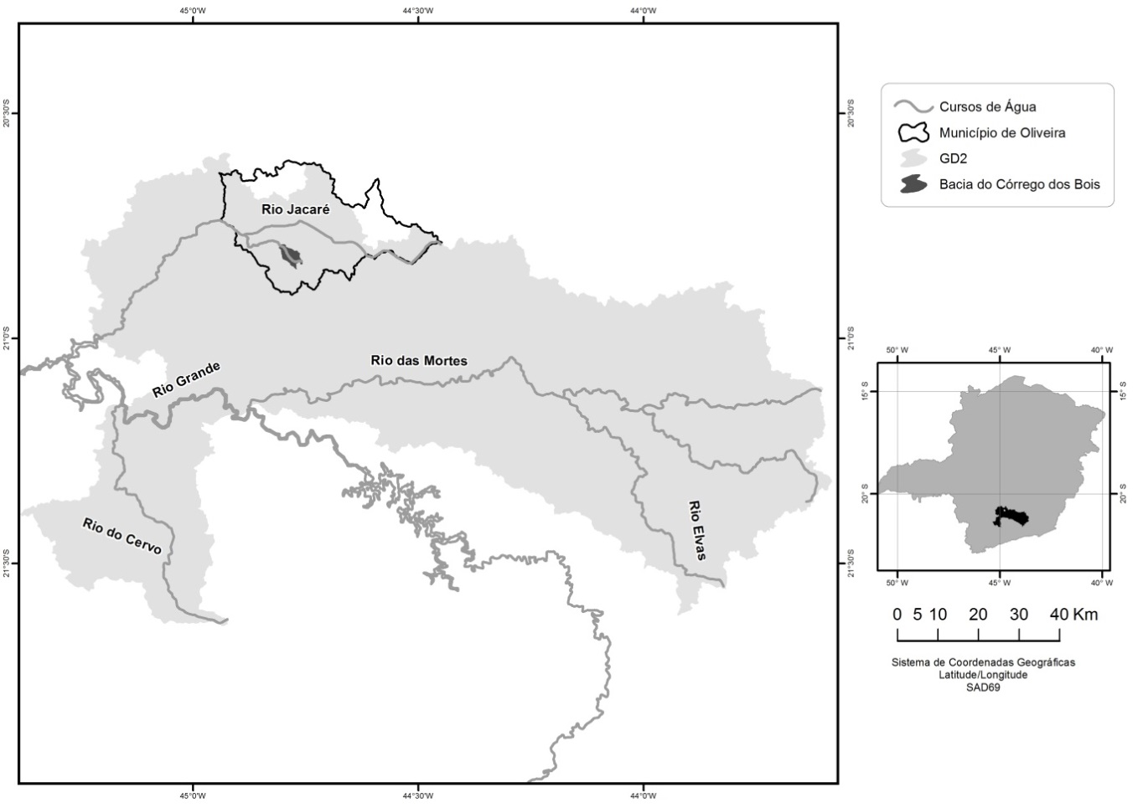
Figura 1 - Localização geográfica da área de estudo na UPGRH-GD2
Fonte: Adaptada do Instituto Mineiro de Gestão de Águas (2014)

Encontra-se completamente na área rural do município de Oliveira-MG, cujas coordenadas geográficas são 20º48’46”S, 44°47’32”O, e em uma área aproximada de 1.540 há. É considerada o principal manancial de abastecimento público do município (SAAE, 2014).
O clima de Oliveira, segundo a classificação climática de Köeppen, é Cwb - mesotérmico com verões brandos e suaves e estiagem de inverno. A precipitação e a temperatura média anual são de 1500 mm e 19ºC, respectivamente (PMO, 2011).
A sub-bacia está inserida no bioma Mata Atlântica e de acordo com o Mapeamento da cobertura vegetal de 2009, 11,88% da sua área total está representada pela fitofisionomia de Floresta estacional semidecidual montana (ZEE, 2014). A classificação do solo é do tipo Latossolo Vermelho-Amarelo (IBGE, 2001).
Delimitação das áreas de Preservação Permanente
A delimitação das áreas de preservação permanente APP ao longo dos cursos d’água seguiram as especificações presentes nos art. 4º e 5º da Lei nº 12.651, de 25 de maio de 2012, onde para cursos d´água com largura inferior a 10 metros, a APP deve ser de 30 metros e para nascentes a APP deve ter um raio mínimo de 50 metros. A delimitação das APPs foi feita por meio do software ArcGis 10.1, a base vetorial utilizada foi a imagem da drenagem fornecida pelo Serviço Autônomo de Água e Esgoto do município de Oliveira e por meio do comando buffer, delimitou-se as APPs conforme especificado na legislação, logos após mesclou-se as três categorias de APPs por meio do comando merge, depois com o comando dissolve, retirou-se as sobreposições de área de forma que as APPs se tornaram um único arquivo vetorial.
Análise dos dados
Para avaliar a presença de vegetação nativa dentro das APPs foi feita a interseção das camadas de cobertura do uso do solo e da camada das APPs, os dados foram tabulados por meio do software Excel.

Resultados e Discussão
Áreas de Preservação Permanente
A Figura 2 e a Tabela 1 mostram, respectivamente, a distribuição espacial e a área ocupada por cada categoria de APP na sub-bacia Córrego dos Bois no município de Oliveira, MG.
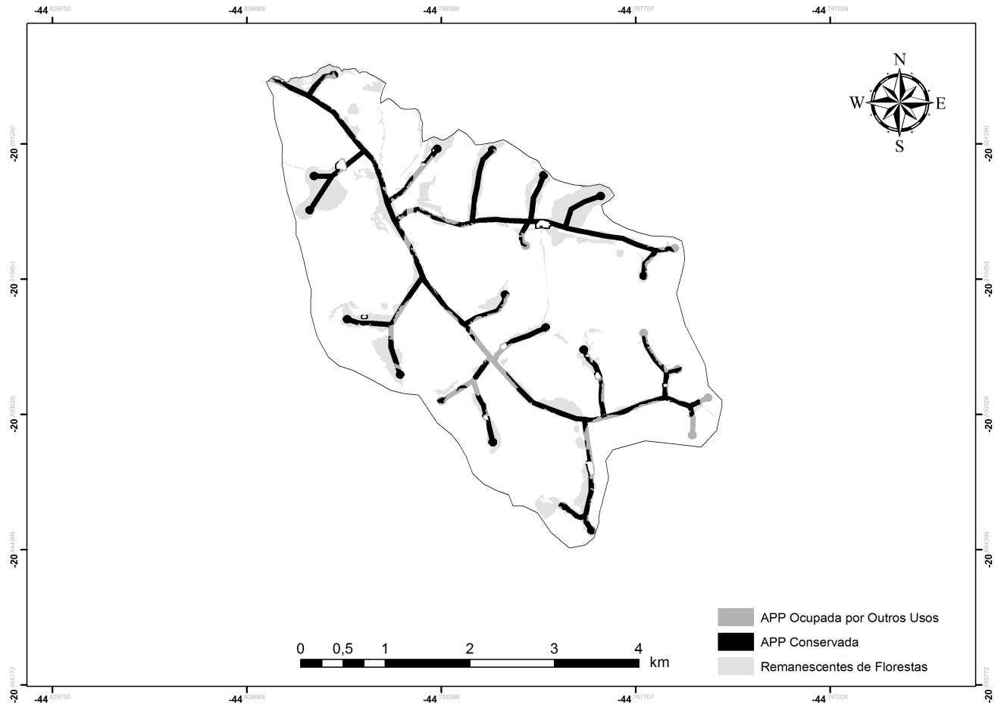
Figura 2 - APPs na sub-bacia do Córrego dos Bois

Tabela 1 - Porcentagem de áreas ocupadas pelas APPs na sub-bacia do Córrego dos Bois
APPs | Característica | Área (ha) | % (área ocupada na sub-bacia)
APP-1* | 30m | 126,77 | 8,23
APP-2** | Raio de 50m | 17,99 | 1,17
Total | Sem sobreposições | 144,76 | 9,40
* APPs ao longo dos cursos d’água; ** APPs entorno das nascentes.

As APPs ao longo dos cursos d’água (APP-1) ocupam as áreas mais sensíveis de uma bacia hidrográfica e garantem a estabilização das margens dos rios, sendo consideradas importantes no controle da qualidade da água por reduzirem a ocorrência de escoamento superficial, que pode causar erosão e arraste de nutrientes, produtos químicos e sedimentos para os cursos d’água (EUGENIO et al., 2011). A área ocupada por estas APPs é de 126,77 ha, o que representa 8,23% da área total do município.
As áreas ao entornos das nascentes, correspondentes a APP-2, representam 1,17% da área da sub-bacia e totalizam 17,99 ha. Essas áreas são fundamentais para a manutenção da qualidade e quantidade de água das nascentes, influenciando diretamente o armazenamento da água subterrânea e o regime dos cursos d’água (PINTO et al., 2004).
Observa-se ainda que as APPs ocupam uma área total de 144,76 ha, de um total de 1.540 ha da área da sub-bacia, representando 9,40% de áreas legalmente protegidas.
Uso e Ocupação da Terra em Áreas de Preservação Permanente
A Tabela 2 e a Figura 3 representam o uso e ocupação da terra nas áreas destinadas a preservação na sub-bacia do Córrego dos Bois. Verifica-se que a maior parte das APPs são ocupadas por floresta estacional semidecidual montana e pastagem, correspondendo a 62,96% e 22,52%, respectivamente. As áreas de várzea ocupam 11,46% das áreas destinadas à preservação. O café, a rodovia, o reflorestamento, e a estrada ocupam, respectivamente, 1,47%, 0,81%, 0,60% e 0,18% das APPs.

Tabela 2 - Quantificação do uso e cobertura da terra nas APPs da sub-bacia Córrego dos Bois
Classe de Uso da Terra | APPs
Classe de Uso da Terra | Área (ha) | %
Floresta | 91,13 | 62,96
Pastagem | 32,61 | 22,52
Várzea | 16,60 | 11,46
Café | 2,12 | 1,47
Rodovia | 1,17 | 0,81
Eucalipto | 0,87 | 0,60
Estrada | 0,26 | 0,18
Infraestrutura | 0,00 | 0,00
Solo Exposto | 0,00 | 0,00
Total | 144,76 | 100

O conflito do uso e ocupação da terra nas áreas destinadas a preservação corresponde a 25,58% do território das APPs, evidenciando a presença de atividade antrópica nas áreas legalmente protegidas pela legislação ambiental. Segundo Silva et al. (2010) a preservação das APPs pode ser considerada um indicador de sustentabilidade na sub-bacia devido a função ambiental que estas áreas desempenham nos ambientes aos quais estão envolvidas.
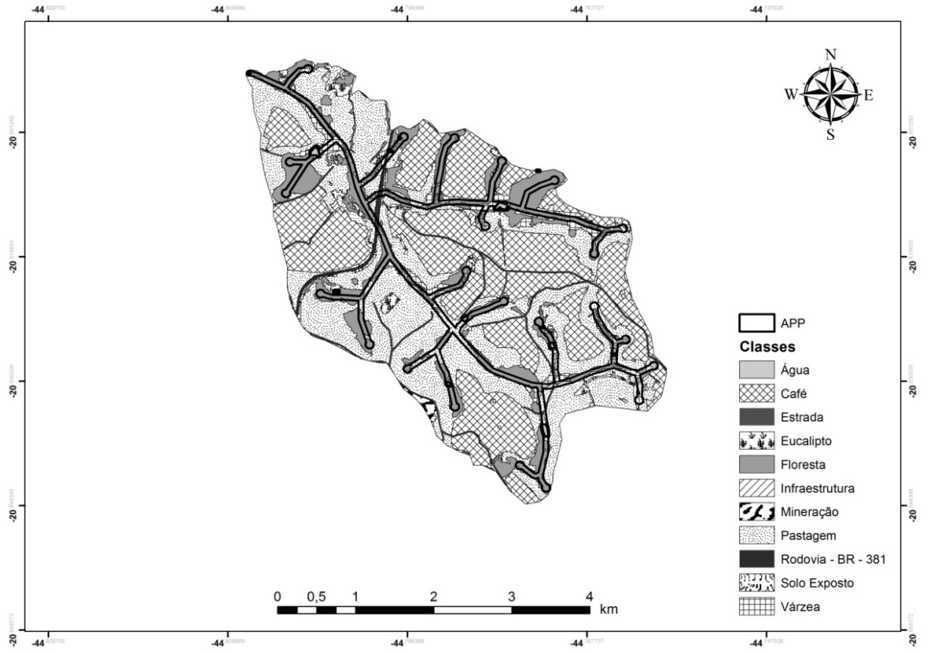
Figura 3 - Uso e cobertura da terra nas APPs da sub-bacia Córrego dos Bois

Os resultados do uso e ocupação da terra em cada categoria de APP estão dispostos na Tabela 3. Observa-se que as áreas de preservação correspondentes aos cursos d’água (APP-1) possuem 75,30% das suas áreas cobertas por vegetação nativa. As áreas de pastagem ocupam 22,50% das APPs dos cursos d’água e representam o uso mais conflitante das APPs de cursos d’água. A manutenção das áreas vegetadas no entorno dos cursos d’água garante a proteção dos recursos hídricos, a integridade ecológica nas áreas de várzea, o fluxo gênico entre remanescentes florestais e fornece alimentação e abrigo para a fauna, atuando como barreiras naturais contra a disseminação de pragas e doenças nas lavouras (BELLUTA et al., 2011).

Tabela 3 - Quantificação do uso e cobertura da terra em cada categoria de APP da sub-bacia Córrego dos Bois
Classes de | APP-1 |  | APP-2
Uso da Terra | Área (ha) | % | Área (ha) | %
Floresta | 79,00 | 62,31 | 12,14 | 67,49
Pastagem | 28,53 | 22,50 | 4,07 | 22,62
Várzea | 16,47 | 12,99 | 0,13 | 0,72
Café | 0,87 | 0,69 | 1,25 | 6,95
Rodovia | 1,17 | 0,93 | 0,00 | 0,00
Eucalipto | 0,47 | 0,37 | 0,40 | 2,22
Estrada | 0,26 | 0,21 | 0,00 | 0,00
Infraestrutura | 0,00 | 0,00 | 0,00 | 0,00
Solo Exposto | 0,00 | 0,00 | 0,00 | 0,00
Total | 126,77 | 100 | 17,99 | 100
* APPs ao longo dos cursos d’água; ** APPs entorno das nascentes.

Conclusões
A sub-bacia Córrego dos Bois apresenta uma área total de 144,76 ha de APPs, o que corresponde a 9,40% da área do território da sub-bacia em estudo. O conflito entre o uso e ocupação nas áreas destinadas a preservação representam 22,52% do território das APPs, correspondendo principalmente às áreas de pastagem. As APPs localizadas no entorno dos cursos d’água e nas nascentes apresentam, respectivamente, 75,30% e 68,21% do seu território ocupados por floresta estacional semidecidual montana e várzea.
Os resultados mostram que existe a necessidade de um plano de recomposição da vegetação das APPs em estudo, uma vez que os desmatamentos e outros usos incorretos dos solos podem incidir na quantidade e qualidade da água da bacia hidrográfica.

Agradecimento(s)
Universidade Federal de Lavras (UFLA) pelo apoio técnico-científico e ao Programa de Pós-Graduação em Engenharia Florestal da UFLA, CAPES, e Serviço Autônomo de Água e Esgoto (SAAE) Oliveira-MG pelo apoio financeiro.

Referências Bibliográficas
BELLUTA, I.; NEVES, R. C. F.; ZAMPIERI, F. E. S.; SILVA, R. F. B.; SARTORI, A. A. C.; ZIMBACK, C. R. L. Aplicação de técnica de geoprocessamento em áreas degradadas de mata ciliar e sua correlação com qualidade da água numa sub-bacia hidrográfica. Irriga, Botucatu, v. 16, n. 2, p. 177-198, abr./jun. 2011.

BORGES, L. A. C.; REZENDE, J. L. P.; PEREIRA, J. A. A.; JUNIOR, L. M. C.; BARROS, D. A. Áreas de preservação permanente na legislação ambiental brasileira. Ciência Rural, Santa Maria, v. 41, n. 7, p. 1202-1210, jul, 2011.

BRASIL. Lei n. 12.651, de 25 de maio de 2012. Dispõe sobre a proteção da vegetação nativa. Disponível em: <http://www.planalto.gov.br/ccivil_03/_ato2011-2014/2012/lei/l12651.htm> Acesso em: 20 mar. 2014.

CONSELHO NACIONAL DO MEIO AMBIENTE (CONAMA). Resolução nº 302, de 20 de março de 2002. Dispõe sobre os parâmetros, definições e limites de Áreas de Preservação Permanente de reservatórios artificiais e o regime de uso do entorno. Disponível em: <http://www.mma.gov.br/port/conama/res/res02/res30202.html>. Acesso em: 20 mar. 2014.

EUGENIO, F. C.; SANTOS, A. R.; LOUZADA, F. L. R. de O.; PIMENTEL, L. B.; MOULIN, J. V. Identificação das áreas de preservação permanente no município de Alegre utilizando geotecnologia. Cerne, Lavras, v. 17, n. 4, p. 563-571, out./dez. 2011.

INSTITUTO BRASILEIRO DE GEOGRAFIA E ESTATÍSTICA (IBGE). Mapa de Solos do Brasil, 2001. Disponível em: <ftp://geoftp.ibge.gov.br/mapas_tematicos/mapas_murais/solos.pdf>. Acesso em: 20 mar. 2014.

NERY, C. V. M.; BRAGA, F. L.; MOREIRA, A. A.; FERNANDES, F. H. S. Aplicação do Novo Código Florestal na Avaliação das Áreas de Preservação Permanente em Topo de Morro na Sub-Bacia do Rio Canoas no Município de Montes Claros/MG. Revista Brasileira de Geografia Física v. 06, n. 06 p. 1673-1688, 2013.

PINTO, L. V. A.; BOTELHO, S. A.; DAVIDE, A. C.; FERREIRA, E. Estudo das nascentes da bacia hidrográfica do Ribeirão Santa Cruz, Lavras, MG. Scientia Forestalis, Piracicaba, n. 65, p. 197-206, jun. 2004.

PREFEITURA MUNICIPAL DE OLIVEIRA (PM0). Atlas Escolar Histórico, Geográfico e Cultural do Município de Oliveira Estado de Minas Gerais. Secretaria Municipal de Educação, 2011.

REIS, A. A.; TEIXIERA, M. D.; JÚNIOR, F. W. A.; MELLO, J. M.; LEITE, L. R.; SILVA, S. T. Análise do uso e ocupação da terra em áreas de preservação permanente no município de Lavras, MG. Ciência e agrotecnologia, Lavras, v. 36, n. 3, p. 300-308, maio/jun., 2012.

SERVIÇO AUTÔNOMO DE ÁGUA E ESGOTO (SAAE). Dados operacionais. Disponível em: < http://www.saaeoliveira.com.br/ > Acesso em: 20 mar. 2014.

SILVA, S. H. L.; BRAGA, F. A.; FONSECA, A. R. Análise de conflito entre legislação e uso da terra no município de Itabira – MG. Caminhos de Geografia, Uberlândia, v. 11, n. 34, p. 131-144, 2010.

ZONEAMENTO ECOLÓGICO ECONÔMICO DO ESTADO DE MINAS GERAIS (ZEE). Disponível em< www.zee.mg.gov.br>. Acesso em: 20 mar. 2014.

